**北京科技大学 计算机与通信工程学院**

**软件工程课程设计**

**系统总体设计报告**

**报告名称**：**基于B/S结构的会议室教室预约管理系统**

**学生姓名** ： **刘婷**

**专 业**：  **计算机科学与技术**

**班 级**：  **计算机1401**

**学 号**： **41455008**

**任课教师**： **殷绪成**

目录

**一、总体设计**

1引言 3

1.1编写目的 3

1.2背景 3

1.3参考资料 4

2总体设计 4

2.2运行环境 4

2.3基本设计概念和处理过程 4

2.4结构 6

2.5人工处理过程 8

3接口设计 8

3.1用户接口 8

3.2外部接口 9

3.3内部接口 9

4运行设计 11

4.1运行模块组合 11

4.2运行控制 18

4.3运行时间 20

5系统数据结构设计 20

5.1逻辑结构设计要点 20

5.2物理结构设计要点 21

6系统出错处理设计 24

7 系统安全保密设计 24

8 系统维护设计 25

**二、详细设计**

1引言 3

1.1编写目的 3

1.2软件定义 3

1.3参考资料 3

2设计概述 3

2.1运行环境概述 3

2.2开发工具概述 4

2.3基本开发技术概述 7

3服务器端详细设计 8

3.1功能模块设计 8

3.2控制模块设计 8

4浏览器端详细设计 10

4.1控制模块设计 10

4.2显示模块设计 17

5数据库设计 19

5.1数据库概念结构设计 19

5.2数据库结构设计 20

5.3视图设计 23

6用户接口设计 23

6.1用户界面设计 23

6.2用户体验设计 24

**一、总体设计**

# 1引言

## 1.1编写目的

总体设计阶段的基本目的是用比较抽象概括的方式确定该教室预约系统如何完成预定的任务，也就是根据需求分析报告确定系统的物理配置方案，并且进而确定组成该系统的每个程序的结构。主要包括接口、运行、系统数据结构、系统出错处理这几部分的设计。站在全局高度对软件结构进行优化，为之后的详细设计和编写程序做准备。

## 1.2背景

本系统是作为软件工程课设的一个项目，系统名为：基于B/S结构的会议室教室预约管理系统。

用户为：学生、教师、系统管理员

开发人员：马嘉微、刘婷、薛楠、雷玉婷

开发时间：两个月

## 1.3参考资料

1.已提交的该系统的需求分析报告

2.软件工程导论（第六版）张海藩 编著 /2010-07-01 /清华大学出版社

3.百度百科/文库/知道

# 2总体设计

## 2.2运行环境

**硬件环境：**PC机及网络连接

**支持环境：**

客户端：

操作系统:Windows 7/8/XP、Linux、UNIX

浏览器:IE、FireFox、Chrome等

服务端：

操作系统：Windows 7/8/XP、Linux、UNIX

Web服务器：Apache2.0以上版本

数据库产品：MYSQL5.0以上版本

服务器脚本：PHP5.2以上版本

## 2.3基本设计概念和处理过程

（1）总体层次图：

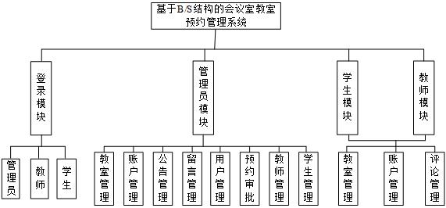

（1）登陆模块的层次结构图：

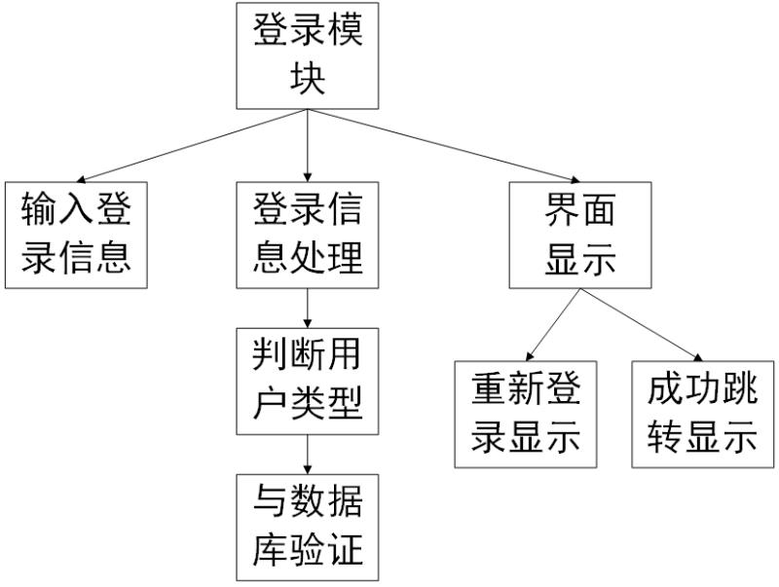

（3）预约教室层次结构图：

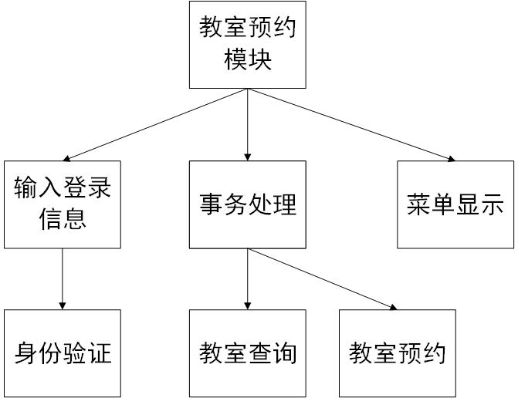

（4）评论层次结构图：

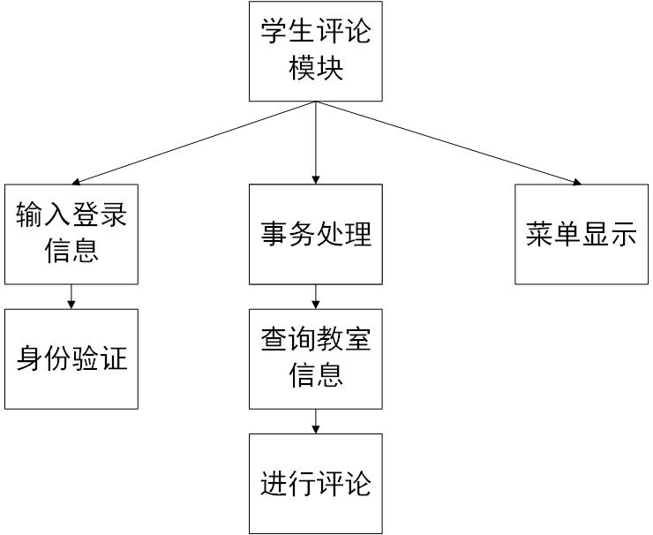

## 2.4结构

服务端结构：

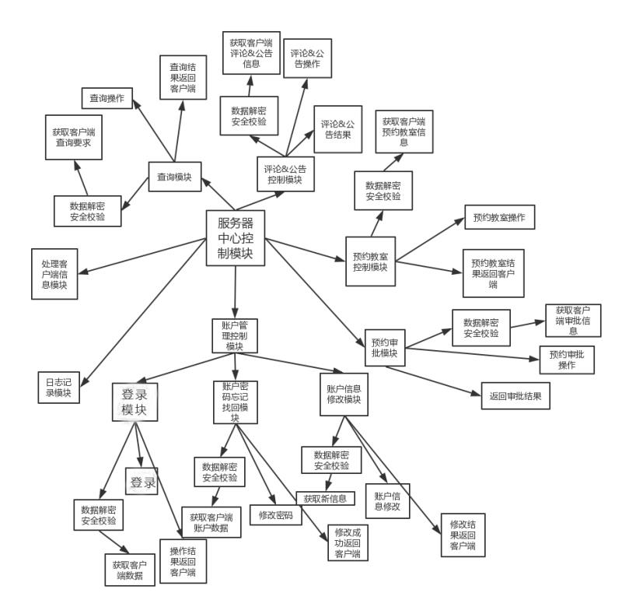

客户端结构：

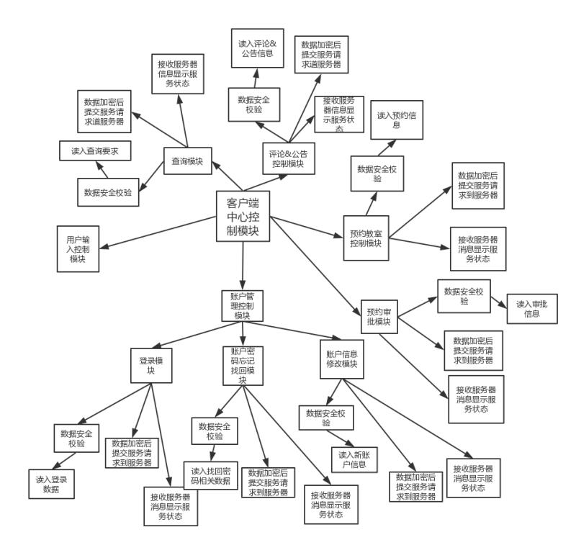

## 2.5人工处理过程

学生和教师想预约教室时，需要人工在系统界面上填写相关的信息，提交后，系统管理员会看到教室预约的申请，并对其进行审批操作。

# 3接口设计

## 3.1用户接口

采用图形用户界面：

1.登陆界面：输入用户账号密码，按确定登陆系统。

2.密码丢失找回模块：用户在登陆时若忘了自己的登陆密码，就可以选择找回密码，输入自己的账号和手机号，系统便会自动匹配账号和手机号是否与预留的一致，若是则发验证码给该手机，并重新设置新的密码。否则提示输入账号或手机号有误。

2.个人信息修改：只是账号是已存在的并成功登陆进去，输入修改信息，按确定提交内容。

3.查询教室界面：成功登陆进去，输入要查询的教室的相关信息并确定，则可得到该教室的全部信息。

4.教室预约界面：教师/学生选择要预约的教室，点击预约并填写其他资料，包括预约时间、个人信息、联系方式等，提交预约信息。

5.评论界面：选择要评论的教室并点击评论按钮，输入要评论的内容点击提交；

6.发布公告界面：系统管理员登陆账户，选择发布新公告，输入公告内容，按确定提交；

7.审批教室预约：系统管理员登陆账户，查看新的教室预约申请，选择同意或者不同意，并填写不同意的理由，按确定提交。审批结果则会通过短信或邮件第一时间发送给预约用户，预约成功的用户凭此短信或邮件来领取钥匙。

8、教室预定的最佳自动匹配：当用户想要预约教室时，在搜索的界面里输入关键字。比如输入：容量60，系统根据用户输入的关键字与数据库中存储的数据进行匹配，并把匹配程度最高的放在查询信息的第一条显示出来。

9、视图个性化定制：本系统的用户类型为三种：学生、教师、管理员。不同的用户类型登陆本系统时，系统会根据用户类型来选择展示给用户的界面。比如学生和老师的预约权限不一样，则学生不能预约的教室系统就不显示出来，而对教师显示出来。

## 3.2外部接口

服务器端采用PHP语言来编写程序，通过my sql管理工具来访问本系统的数据库。

## 3.3内部接口

客户端界面接收来自用户输入的数据，并对输入的数据进行安全校验，确认无误后便根据操作类型的不同转入不同的模块。此时每个操作模块就会获取用户输入的相应数据，再通过客户端与服务器自定义的协议交换数据。服务器接收数据后，判断该数据属于哪一个模块的，并将数据分配到相应模块进行处理。处理的过程有后台数据库的支持。



# 4运行设计

## 4.1运行模块组合

各个不同的运行控制所经历的内部模块及支持软件如下红线所示：

用户登陆模块：



密码丢失找回模块：



个人信息修改模块：



教室查询模块：



教室预约模块：



发布公告模块：



教室评论模块：



教室预约审批模块：



## 4.2运行控制

1.用户登陆：

（1）在新生入学以及新教职工任职后，系统管理员会为每一位学生以及教师注册一个新账号，对于学生，账号为学生的学号，老师的话账号为教师的职工号，且初始密码都为000000；

（2）用户第一次登陆时，输入自己的账号和初始密码。成功登陆后系统会提醒修改密码并完善个人信息，点击保存确定。

（3）用户之后登陆时输入自己的账号以及新密码并选择自己的身份即可登陆进去。

2.密码丢失找回：

（1）用户在登陆时若忘了自己的登陆密码，可以使用登陆界面的找回密码的功能，此时界面自动转到找回密码的界面；

（2）用户根据系统的要求输入相关的信息。包括自己的账号，手机号；

（3）系统自动匹配账号和手机号是否与预留的一致，若是则发验证码给该手机，并要求用户重新设置新的密码点击确认并重新登陆。否则提示输入账号或手机号有误。

2.个人信息修改：

用户成功登陆该系统后，选择个人信息。系统跳转到个人信息界面，点击编辑个人信息并输入要修改的内容，保存后即可。

3.查询教室：

成功登陆进去之后，找到搜索方框，输入要查询的教室的相关信息（教室编号、地点、教室容量...）并确定，系统便会显示出跟该信息相关的所有教室的信息。

4.教室预约界面：

（1）教师/学生查询了教室后，根据自己的情况选择要预约的教室，并点击预约；

（2）系统界面跳转到教室预约界面，界面会显示需要用户填写的信息，包括预约时间，预约理由，个人基本信息等；

（3）确认提交后即可，之后只需等待审核结果。

5.评论：

选择要评论的教室，再选择评论功能并点击评论按钮，输入要评论的内容确认即可。

6.发布公告：

系统管理员登陆账户，选择发布新公告功能，输入公告内容，按确定提交；

7.审批教室预约：

（1）系统管理员登陆账户后，该系统便会向系统管理员显示新的教室预约申请；

（2）按照预约提交的先后顺序，系统管理员依次对每条预约申请进行审核；

（3）选择审核功能后，系统跳转到审核界面，管理员选择同意或者不同意，并填写不同意的理由；

（4）审核结果提交后系统会第一时间通知预约者审核结果

8、教室预定的最佳自动匹配：

（1）用户想要预约教室时，在搜索的界面里输入关键字。比如输入：容量60；

（2）系统根据用户输入的关键字与数据库中存储的数据进行匹配，并把匹配程度最高的放在查询信息的第一条显示出来。

9、视图个性化定制：

（1）本系统的用户类型为三种：学生、教师、管理员。

（2）不同的用户类型登陆本系统时，系统会根据用户类型来选择展示给用户的界面。

（3）例如学生和老师的预约权限不一样，则学生不能预约的教室系统就不显示出来，而对教师显示出来。

## 4.3运行时间

在需求分析中可得：在管理员执行增加删除等操作时，数据库响应时间要求在2秒之内；Web用户浏览时，页面相应时间要求在2秒之内。为了达到这一需求，本系统对运行时间的控制思路为：

（1）客户端的运行程序占用的是cpu资源，在程序设计阶段应尽量较少时间复杂性和空间复杂性以较少使用cpu的资源；

（2）客户端与服务端之间的通信时间主要取决于网络传输速度，所以只要在网速较高的环境中访问本系统即可缩短这一时间；

（3）数据库的相应时间主要取决于服务器的性能、同一时间段访问量的多少，所以当同一时间访问本系统的用户量很大时，系统的运行时间可能会变慢，所以用户尽量不要在高峰期使用本系统。

# 5系统数据结构设计

## 5.1逻辑结构设计要点

**5.1.1 数据库各表属性如下：**

数据库各表属性如下：

学生：姓名，学号，班级，年级，邮箱，电话号码，头像，密码

老师：姓名，教职工号，职称，所属院系，邮箱，电话号码，头像，密码

管理员：姓名，账号，电话号码，邮箱，头像，密码

教室：类型，教室编号，座位容量，地点，预约状态，图片

预约申请记录表：预约号，教室编号，教室类型，申请时间段，申请人账号，申请原因，审核人账号，审核结果

公告表：公告号，公告标题，公告内容，日期/时间，发布人

评论表：评论号，教室编号，评论内容，评论人

日志表：日志号，操作类型，操作时间，操作用户号，用户类型，反馈内容

下划线的属性为主键（primary key）

**5.1.2 系统基本E-R图**

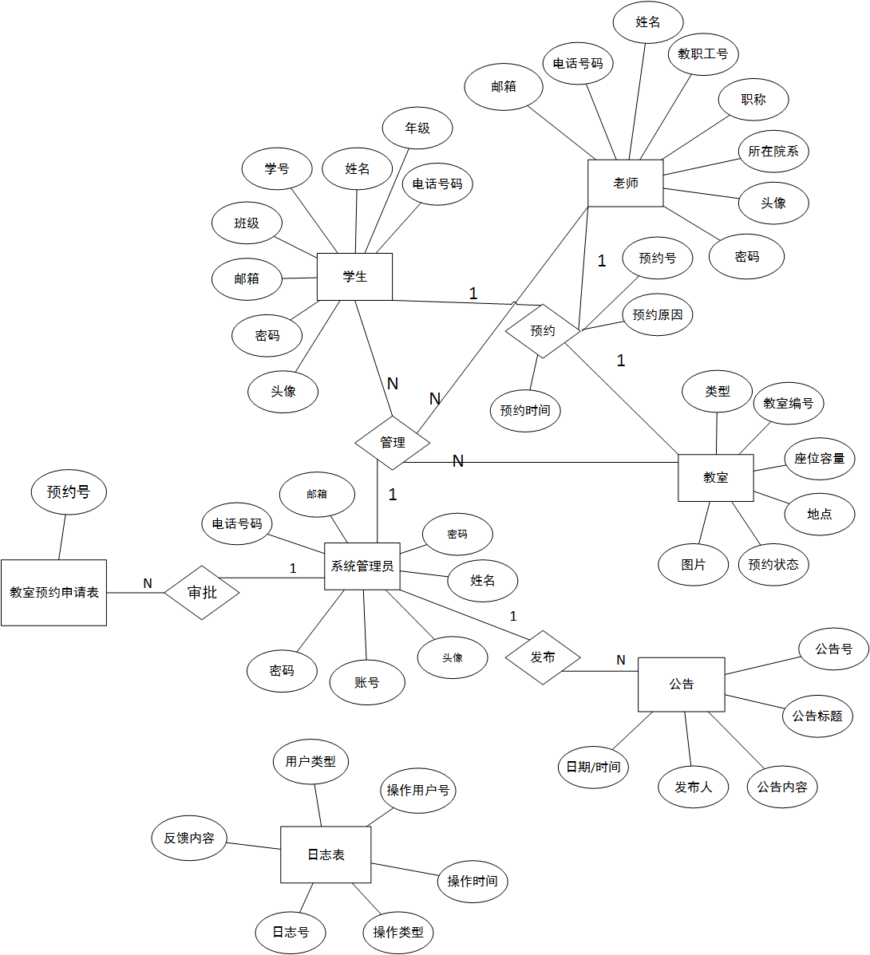

## 5.2物理结构设计要点

数据库的使用上系统将采用MY SQL, 系统主要需要维护9张数据表：

**学生表:**

|  |  |  |  |  |
| --- | --- | --- | --- | --- |
| 列名 | 数据类型 | 长度 | 允许空 | 例子 |
| 姓名 | varchar | 20 | 否 | 张三 |
| 学号 | char | 10 | 否 | 41455008 |
| 班级 | varchar | 30 | 否 | 计算机1班 |
| 年级 | varchar | 10 | 否 | 2014 |
| 邮箱 | varchar | 50 | 否 | liuting@163.com |
| 电话号码 | varchar | 20 | 否 | 17800001234 |
| 密码 | varchar | 10 | 否 | 000000 |
| 头像 |  |  |  |  |

**教师表：**

|  |  |  |  |  |
| --- | --- | --- | --- | --- |
| 列名 | 数据类型 | 长度 | 允许空 | 例子 |
| 姓名 | varchar | 20 | 否 | 李四 |
| 教职工号 | char | 10 | 否 | 41455008 |
| 职称 | varchar | 30 | 否 | 教授 |
| 所属院系 | varchar | 50 | 否 | 计通学院 |
| 邮箱 | varchar | 50 | 否 | liuting@163.com |
| 电话号码 | varchar | 20 | 否 | 17800001234 |
| 密码 | varchar | 10 | 否 | 000000 |
| 头像 |  |  |  |  |

**管理员：**

|  |  |  |  |  |
| --- | --- | --- | --- | --- |
| 列名 | 数据类型 | 长度 | 允许空 | 例子 |
| 姓名 | varchar | 20 | 否 | 王五 |
| 账号 | char | 10 | 否 | 41455008 |
| 邮箱 | varchar | 50 | 否 | liuting@163.com |
| 电话号码 | varchar | 20 | 否 | 17800001234 |
| 密码 | varchar | 10 | 否 | 000000 |
| 头像 |  |  |  |  |

**教室/会议室表：**

|  |  |  |  |  |
| --- | --- | --- | --- | --- |
| 列名 | 数据类型 | 长度 | 允许空 | 例子 |
| 类型 | varchar | 20 | 否 | 教室 |
| 教室编号 | varchar | 10 | 否 | 逸301 |
| 座位容量 | varchar | 10 | 否 | 60 |
| 地点 | varchar | 30 | 否 | 逸夫楼 |
| 预约状态 | varchar | 30 | 否 | 空闲 |
| 图片 |  |  |  |  |

**教室预约申请表：**

|  |  |  |  |  |
| --- | --- | --- | --- | --- |
| 列名 | 数据类型 | 长度 | 允许空 | 例子 |
| 预约号 | varchar | 20 | 否 | 17051501 |
| 教室编号 | varchar | 10 | 否 | 逸301 |
| 教室类型 | varchar | 20 | 否 | 会议室 |
| 申请时间段 | varchar | 50 | 否 | 2017-05-15  08：00-09：35 |
| 申请人账号 | varchar | 30 | 否 | 41455008 |
| 申请理由 | varchar | 100 | 否 | 团日活动 |

**审核教室预约表**

|  |  |  |  |  |
| --- | --- | --- | --- | --- |
| 列名 | 数据类型 | 长度 | 允许空 | 例子 |
| 审核人账号 | varchar | 20 | 否 | 41455008 |
| 申请表号 | varchar | 10 | 否 | 17051501 |
| 审核结果 | varchar | 20 | 否 | 允许 |

**公告表：**

|  |  |  |  |  |
| --- | --- | --- | --- | --- |
| 列名 | 数据类型 | 长度 | 允许空 | 例子 |
| 公告号 | varchar | 20 | 否 | G20170515001 |
| 公告标题 | varchar | 50 | 否 | 通知 |
| 公告内容 | varchar | 50 | 否 | 今天晚上不借教室。 |
| 日期 | varchar | 30 | 否 | 2017/5/15 18:56 |
| 发布人 | varchar | 30 | 否 | 王五 |

**评论表：**

|  |  |  |  |  |
| --- | --- | --- | --- | --- |
| 列名 | 数据类型 | 长度 | 允许空 | 例子 |
| 评论号 | varchar | 20 | 否 | P201705150011 |
| 教室编号 | varchar | 20 | 否 | 逸201 |
| 评论内容 | varchar | 50 | 否 | 这个教室的灯坏了。 |
| 评论人 | varchar | 30 | 否 | 张三 |

**日志表：**

|  |  |  |  |  |
| --- | --- | --- | --- | --- |
| 列名 | 数据类型 | 长度 | 允许空 | 例子 |
| 日志号 | varchar | 20 | 否 | R201705150001 |
| 操作类型 | varchar | 10 | 否 | 审核 |
| 操作时间 | varchar | 20 | 否 | 2017/5/15 19:10 |
| 操作用户号 | varchar | 50 | 否 | 41455008 |
| 用户类型 | varchar | 30 | 否 | 管理员 |
| 反馈内容 | varchar | 100 | 否 | 程序出错。 |

# 6系统出错处理设计

在本系统中可能发生各种各样的错误，大致可以分为以下几类：

**事务内部的故障：**

其中包括运算溢出、违反了某些完整性限制而被终止、重复插入数据、重复操作......等。事务内部的故障有的是可以通过事务程序本身发现的，有的是非预期的，不能由事务程序处理。

**系统故障：**

系统故障是指造成系统停止运转的任何事件，使得系统要重新启动。其中包括：特定类型的硬件故障（CPU故障）、操作系统故障、DBMS代码错误、系统断电等。

**介质故障：**

介质故障又称为硬故障，指外存故障，如磁盘损坏、磁头碰撞，瞬时强磁场干扰等。

**计算机病毒：**

计算机病毒是一种人为的故障或破坏，是一些恶作剧者研制的一种计算机程序，是计算机系统的主要威胁。

**解决方法：**

对于以上故障，本系统解决的技术主要是是数据转储和登记日志文件。

数据转储即管理员定期将整个数据库复制到磁带、磁盘或其他存储介质上保存起来的过程。

日志文件是用来记录事务对系统的更新操作的文件。

当系统运行过程中发生故障，利用后备文件和日志文件就可以将数据库恢复到故障前的某个一直状态。并且所有发生的错误，系统应能判断出错误类型，再生成相应的错误提示语句，显示到系统界面。

# 7 系统安全保密设计

随着Internet技术的发展，计算机安全性问题越来越突出，对各种计算机以及相关产品、信息系统的安全性要求越来越高。在本系统中，安全措施是一级一级层层设置的。如图所示。



用户要求进入本系统时，系统首先根据输入的用户标识进行用户身份验证，只有合法的用户才准许进入本系统；对已进入系统的用户，数据库管理系统还要进行存取控制，只允许用户执行合法操作；操作系统也会有自己的保护措施；数据最后以密码形式存储到数据库中。数据库系统中由于大量数据集中存放，而且为众多最终用户直接共享，从而安全性问题更为突出。

对于数据库的安全控制，本系统主要采用

(1)用户身份鉴别：静态口令鉴别

(2)存取控制：定义用户权限、合法权限检查

(3)授权：授予与收回

(4)审计：把用户对数据库的所有操作自动记录下来放入审计日志中。

(5)数据加密：存储加密

# 8 系统维护设计

系统正式运行后，由于应用环境在不断变化，需要对本系统进行维护工作，这是一个长期的任务，也是设计工作的继续和提高。首先建立一个维护组织，随后必须确定报告和评价的过程，而且必须为每个维护要求规定一个标准化的事件序列。此外，还应该建立一个适用于维护活动的保管过程，并且规定复审标准。

其中数据库的的维护也是至关重要的，且维护工作主要包括以下方面：数据库的转储和恢复；数据库的安全性、完整性控制；数据性能的监督、分析和改造；数据库的重组织和重构造。

二、详细设计

1.引言

1.1 编写目的

本阶段的根本目的是确定应该怎样具体地实现所要求的系统，即经过本阶段的设计工作，得出对该系统的精确描述，从而在编码阶段可以把这个描述直接翻译成用某种程序设计语言书写的程序。主要任务为确定每个模块具体执行过程，有：

（1）为每个模块进行详细的算法设计

（2）为模块内的数据结构进行设计

（3）人机界面设计

（4）过程设计

（5）对数据库进行物理设计

（6）代码设计、输入输出设计

（7）编写详细设计说明书

则本详细设计报告的读者为马嘉微、刘婷、雷玉婷、薛楠。

1.2 软件定义

1.3参考资料

1.已提交的该系统的需求分析报告

2.该系统的总体设计报告

2.软件工程导论（第六版）张海藩 编著 /2010-07-01 /清华大学出版社

3.百度百科/文库/知道

2 设计概述

2.1 运行环境概述

**硬件环境：**PC机及网络连接

**支持环境：**

客户端：

操作系统:Windows 7/8/XP、Linux、UNIX

浏览器:IE、FireFox、Chrome等

服务端：

操作系统：Windows 7/8/XP、Linux、UNIX

Web服务器：Apache2.0以上版本

数据库产品：MYSQL5.0以上版本

服务器脚本：PHP5.2以上版本

2.2 开发工具概述

Apache：世界使用排名第一的Web服务器软件。它可以运行在几乎所有广泛使用的计算机平台上，由于其跨平台和安全性被广泛使用，是最流行的Web服务器端软件之一。

MYSQL： MySQL 是最流行的关系型数据库管理系统之一，在 WEB 应用方面，MySQL是最好的 RDBMS (Relational Database Management System，关系数据库管理系统) 应用软件。

PHP：（外文名:PHP: Hypertext Preprocessor，中文名：“超文本预处理器”）是一种通用开源脚本语言。

程序流程图：又称为程序框图，是使用最广泛然而也是用得最混乱的一种描述程序逻辑结构的工具。

盒图。盒图是一种强制使用结构化构造的图示工具，也称为方框图。

[PAD图](http://baike.baidu.com/item/PAD%E5%9B%BE)。PAD是一种改进的图形描述方式，可以用来取代程序流程图，比程序流程图更直观，结构更清晰。

PDL。PDL也可称为伪码或结构化语言，它用于描述模块内部的具体算法，以便开发人员之间比较精确地进行交流

2.3 基本开发技术概述

在本系统的详细设计阶段，采用结构化程序设计方法。主要原则有：

**自顶向下**

程序设计时，应先考虑总体，后考虑细节；先考虑全局目标，后考虑局部目标。不要一开始就过多追求众多的细节，先从最上层总目标开始设计，逐步使问题具体化。

**逐步细化**

对复杂问题，应设计一些子目标作为过渡，逐步细化。

**模块化设计**

一个复杂问题，肯定是由若干稍简单的问题构成。模块化是把程序要解决的总目标分解为子目标，再进一步分解为具体的小目标，把每一个小目标称为一个模块。

**限制使用goto语句**

取消GOTO语句后，程序易于理解、易于排错、容易维护，容易进行正确性证明。1974年Knuth证实了：

（1）GOTO语句确实有害，应当尽量避免；

（2）完全避免使用GOTO语句也并非是个明智的方法，有些地方使用GOTO语句，会使程序流程更清楚、效率更高；

（3）争论的焦点不应该放在是否取消GOTO语句上，而应该放在用什么样的程序结构上。其中最关键的是，应在以提高程序清晰性为目标的结构化方法中限制使用GOTO语句。

3 模块详细设计

在基于B/S结构的会议室教室管理预约系统的总体设计说明书中，已经为系统划分好模块，下面我将逐个模块进行功能、性能、算法、输入、输出等介绍。

本系统的层次结构图为：



3.1登陆模块

（1）功能描述

用户可以在此模块输入账号密码并选择相应的角色即可进入本系统，使用本系统。（2）性能描述

（3）设计方法（算法）

1.登录窗口事件

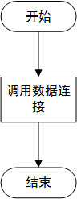

2.登录单击事件

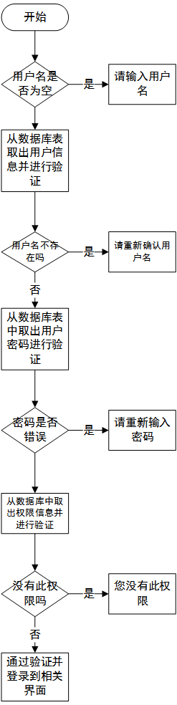

（4）输入项

（5）输出项

（6）流程逻辑

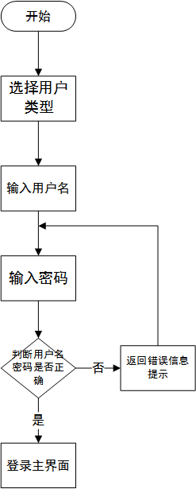

（7）相关数据库描述

3.2用户信息修改模块

（1）功能描述

在这个模块中，用户可以随时更新修改自己的个人信息

（2）性能描述

在进行个人信息修改及密码修改时要严格执行数据库所要求的精度，不允许发生因为程序的原因导致修改操作失败。

（3）流程逻辑图

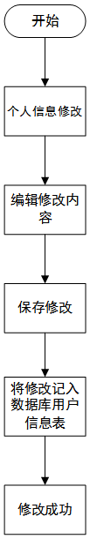

（4）输入项

（5）输出项

（6）相关数据库描述

3.3教室查询模块

（1）功能描述

用户可以通过教室查询模块来查找教室，输入目标教室的相关信息，系统便会为用户选择最匹配的教室显示出来。

（2）性能描述

（3）设计方法（算法）



（4）输入项

用户在进行教室查询时，应输入一些教室的信息，例如教室的编号、地点、容量。

（5）输出项

所有与输入信息相关的教室的所有信息

（6）流程逻辑



（7）相关数据库描述

|  |  |  |  |  |
| --- | --- | --- | --- | --- |
| 列名 | 数据类型 | 长度 | 允许空 | 例子 |
| 类型 | varchar | 20 | 否 | 教室 |
| 教室编号 | varchar | 10 | 否 | 逸301 |
| 座位容量 | varchar | 10 | 否 | 60 |
| 地点 | varchar | 30 | 否 | 逸夫楼 |
| 预约状态 | varchar | 30 | 否 | 空闲 |
| 图片 |  |  |  |  |

3.4教室预约模块

（1）功能描述

（2）性能描述

（3）设计方法（算法）

1、打开教室预览窗口界面（单击“预约教室”按钮）

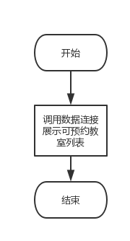

2、打开教室信息界面（单击某一教室条目）

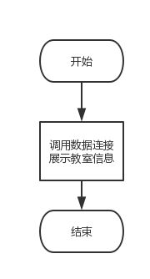

3、点击“预约”，跳转

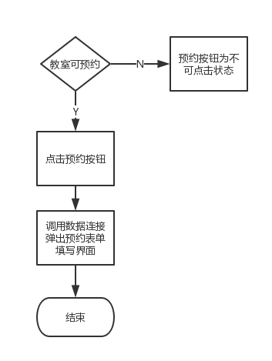

4、点击“提交”，跳转

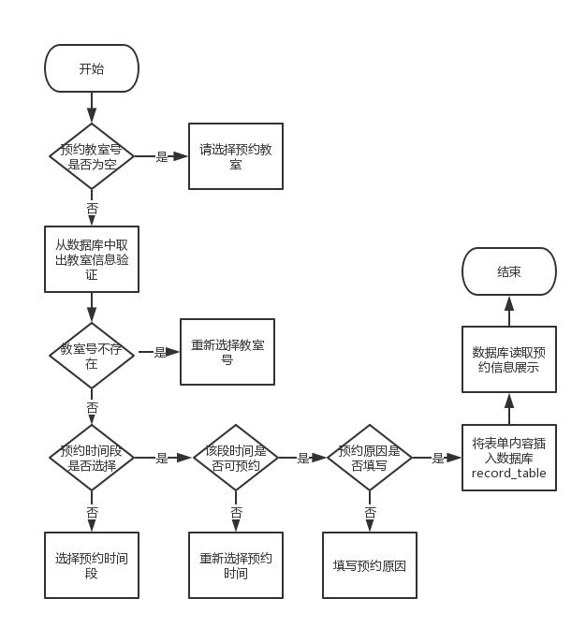

（4）输入项

（5）输出项

（6）流程逻辑

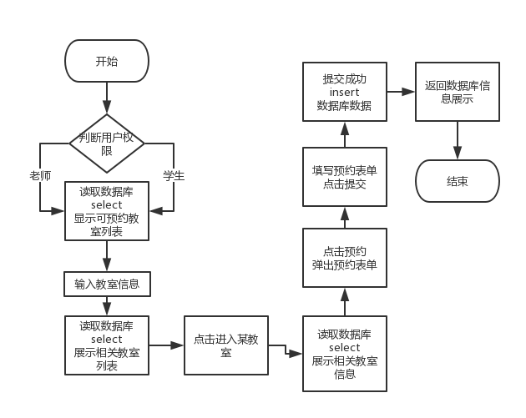

（7）相关数据库描述

3.5 发布公告模块

（1）功能描述

在此模块，系统管理员可以登陆自己的账号选择发布公告，让其他用户可以及时了解到最新的教室状态和其预约情况。管理员的公告发布包括教室/预约室预约状态的临时变化，由于某些原因不能对教室进行预约的通知。

（2）性能描述

灵活性：窗口响应绝大部分的快捷菜单和控制面板操作

时间特性：响应鼠标单击时间在2秒内

（3）设计方法（算法）



（4）输入项

由系统管理员输入要发布的公告内容。

（5）输出项

若是成功发布，则输出：发布成功；否则输出发布失败，请重新输入！

（6）流程逻辑



（7）相关数据库描述

3.6 教室评论模块

（1）功能描述

在这个模块中，学生/老师可以对使用过的教室进行评论留言。可以使得系统管理员管理模块提高效率，让管理者明白地对相关工作进行修改。这也是系统管理员与学生/教师的一种交流方式。

（2）性能描述

在用户评论时严格执行数据库表所要求的精度，在用户评论增加时，不允许出现因为程序的原因导致新建评论失败；在执行评论删除时，不允许加为程序的原因发生多删除用户数据，删除众所周知的情况；数据的修改也要保持对应的精确性。

（3）设计方法（算法）

1. 教室评论窗体事件

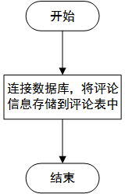

2.评论事件

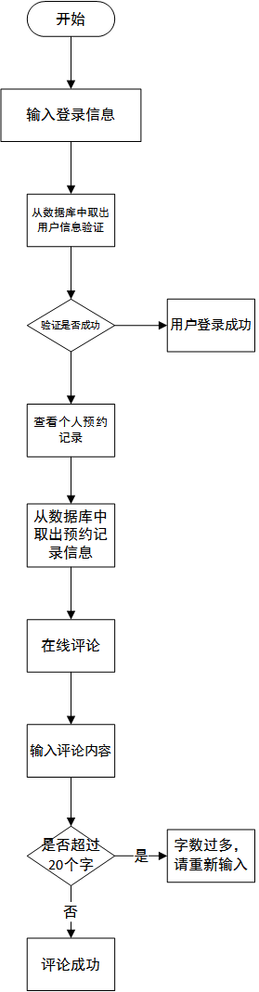

（4）输入项

（5）输出项

（6）流程逻辑

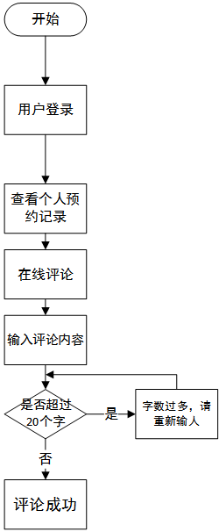

（7）相关数据库描述

3.7 教室预约审批模块

（1）功能描述

（2）性能描述

（3）设计方法（算法）

1、打开教室预览窗口界面（教室管理->预约审批）

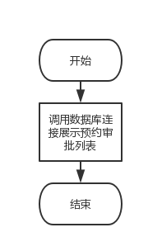

2、打开申请表界面（单击某一预约申请表条目）

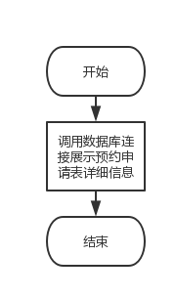

3、点击审核，跳转

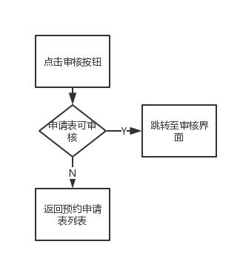

4、点击“提交”，跳转

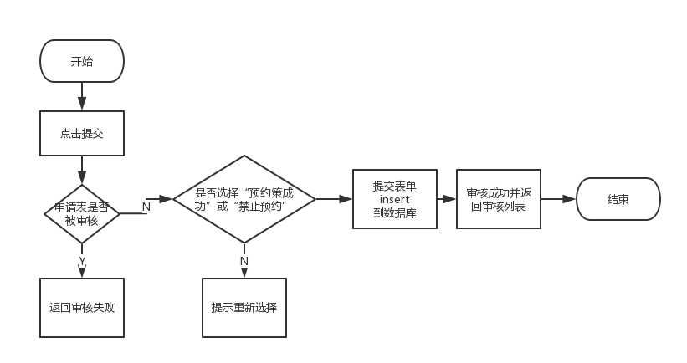

（4）输入项

（5）输出项

（6）流程逻辑

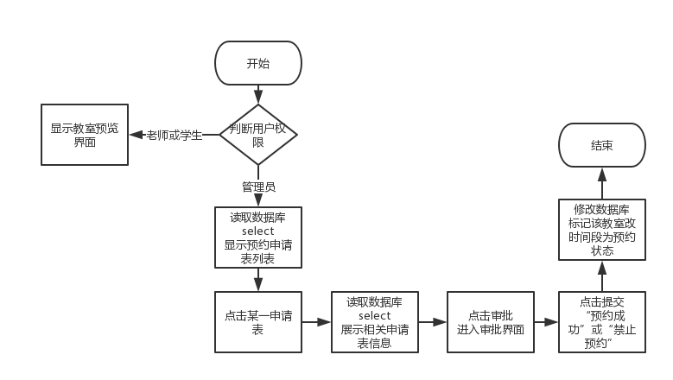

（7）相关数据库描述

3.8 密码找回模块

（1）功能描述

（2）性能描述

（3）设计方法（算法）

1. 忘记密码窗体事件

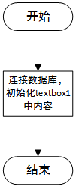

1. 按下确认按钮事件

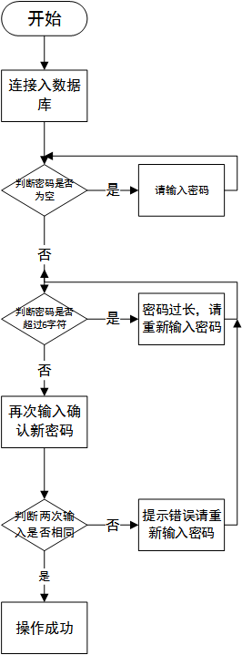

（4）输入项

（5）输出项

（6）流程逻辑

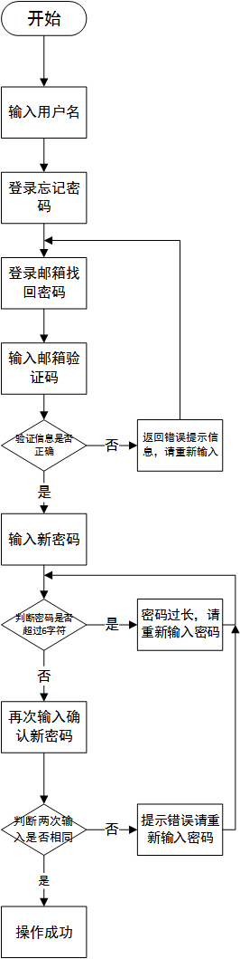

（7）相关数据库描述